Figur 1:

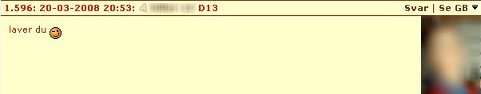



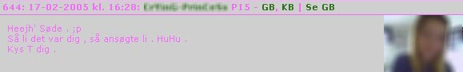

[Gæstebogsbeskeder på Arto, 2005 og 2008]

Figur 2:



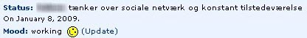

[Statusopdateringer fra henholdsvis Facebook og MySpace, 2009]

Figur 3:

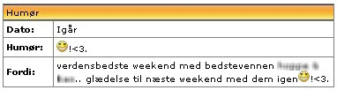

[12-årig piges ”Humør” på NationX, 2007]

Figur 4:

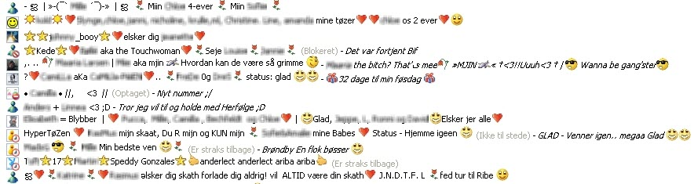

[15-årig drengs kontakter på MSN Messenger, 2005]

Figur 5:

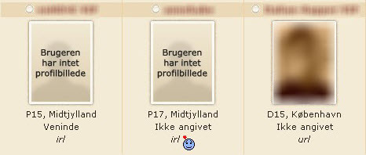

[Uddrag af 16-årig piges venneliste på Arto, 2007]

Figur 6:

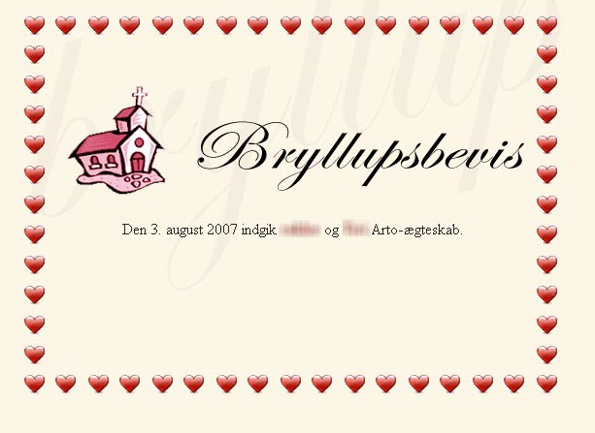
[To 15-årige drenge og irl-venners bryllupsbevis på Arto, 2007]

